PROPOSIÇÕES 01–Vereador Diogo Antoniolli
INDICAÇÃO – 001/2022

O vereador Diogo Antoniolli, indica ao Excelentíssimo Senhor Prefeito Municipal em conjunto com a Secretaria Municipal de Obras, nos termos regimentais e ouvido o plenário, que seja feita a manutenção da Rua Alfredo Rodrigues da Conceição, na Fazenda Barros.
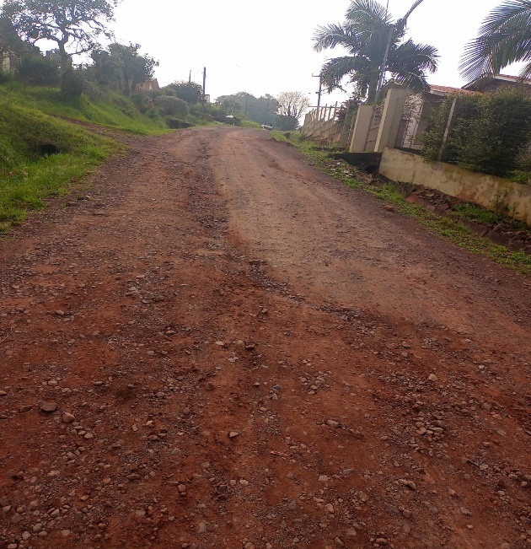.

MENSAGEM JUSTIFICATIVA

Senhor Presidente:
Senhores Vereadores:

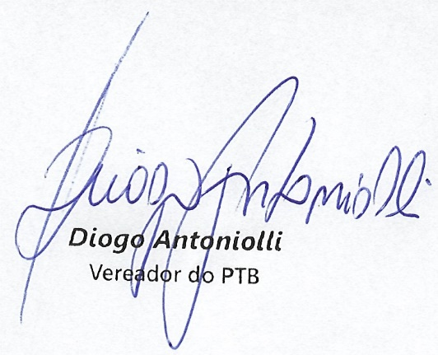
A presente indicação é de extrema importância, pois a estrada possui grade fluxo e precisa estar em dia para dar condições aos produtores e demais usuários do trecho.

Bom Retiro do Sul, 26 de julho de 2022.

